DIEU MET SA MAIN SUR MOI
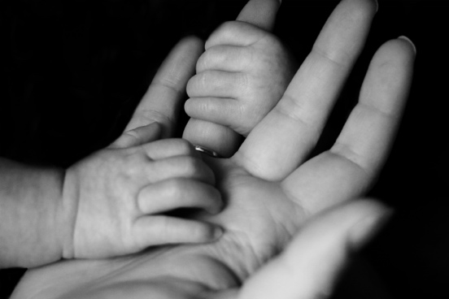
LOUANGE:
Esaïe 49 ; 16 ; Psaume 95 : 4

CONFESSION DES PECHES:
Romains 6 : 13

RECONNAISSANCE:
Deutéronome 7 : 19
Notes personnelles:

INTERCESSION:
Esaë 62 : 3
Notes personnelles:

